重庆邮电大学2023/2024学年第一学期

《软件工程》项目大作业文档

**正文采用：5号字宋体, A4页**

大作业项目成员信息

**班级：xxx 学号：xxx 姓名：xxx 担当角色:项目组长**

**同组成员信息**： XXX-XXX-XXX

|  |  |  |  |  |  |  |
| --- | --- | --- | --- | --- | --- | --- |
| 各部分 | 第一部分 | 第二部分 | 第三部分 | 第四部分 | 第五部分 | 总分 |
| **各部分分值** | **10分** | **30分** | **30分** | **20分** | **10分** | **100分** |
| 本组得分 | 10 | 30 | 30 | 20 | 10 | 100 |

**第一部分：**

1.项目概述

含国家相关产业政策、地方相关产业政策、用户单位存在的问题、产品开发目的。

确定开发产品所选择的生命周期模型，并给出理由

2. 项目可行性论证

从技术、经济、操作、法律等多个方面进行分析。

|  |  |  |  |
| --- | --- | --- | --- |
| 编写者 | 完成日期 | 版本号 | 备注 |
|  |  |  |  |
|  |  |  |  |

完成情况(15字左右)： 符合相关产业政策、能解决存在的问题， 开发所采用模型合理；对软件可行行分析合理

得分： 10

**第二部分**

3. 需求分析

3.1用户顶级需求描述（含：产品需求简要描述、用户单位组织结构等）

3.2 功能性需求描述

3.4 非功能性需求描述

3.5 基于结构化方法的需求分析

顶层DFD图、1层DFD图、2层DFD图, 数据字典

4. 系统设计

（1）系统软件层次关系图

（2）网络设计

（3）UI设计

（4）数据库设计

（5）数据量分析

（6）选择一个模块，进行详细设计

|  |  |  |  |
| --- | --- | --- | --- |
| 编写者 | 完成日期 | 版本号 | 备注 |
|  |  |  |  |
|  |  |  |  |

完成情况(20字左右)： 需求描述完整、需求分析数据流图美 观合理\数据字典简洁； 系统架构合理、软件结构设计明确、数据模型清晰，数据库表简洁； UI 设计美观实用，网络设计满足系统设计的需要，行为模型描述正确

得分： 30

**第三部分**

**3.5 功能性需求描述**

### 3.5.1功能描述

编号说明：01为门店端适用，02，03以此类推。

以门店端为例：

|  |  |  |
| --- | --- | --- |
| **编号** | **需求名称** | **描述** |
| 0101 | 登录 | 管理员通过用户名和密码登录系统 |
| 0102 | 技师管理 | 门店可修改技师基本信息 |
| 0103 | 技师排班 | 门店可对其技师进行排班，与用户前端预约时间相匹配 |
| 0104 | 订单管理 | 后台订单处理 |
| 0105 | 退款单处理 | 展示退款订单列表，包括订单详情和退款原因 |
| 0106 | 订单核销 | 用户会员账号核销订单 |
| 0107 | 数据统计 | 门店每日、每月、每年或自定义时间的订单统计，支持查看订单详情和下载所选时间段内的订单明细 |
| 0108 | 销售数据 | 门店基础销售信息统计，支持导出销售数据 |
| 0109 | 设置 | 系统管理员的基础设置，包括门店管理员、店长权限等设置 |

### 3.5.2需求概述

以门店端（pc）为例：

|  |  |  |  |  |
| --- | --- | --- | --- | --- |
| **编号** | **需求名称** | **输入** | **处理** | **输出** |
| 0101 | 登录 | 用户名，密码 | 验证正确性，登陆 | 错误信息 |
| 0102 | 技师管理 | 技师基本信息 | 查询技师信息，修改技师所属门店信息 | 成功更新信息 |
| 0103 | **技师排班** | 门店进行技师排班，设置优惠价格 | 按照正常排班逻辑进行排班 | 排班成功 |
| 0104 | 订单管理 | 后台订单处理，包括备注、查看订单详情和按时间导出订单记录 | 查询订单表，加入订单类中的集合，支持按日、月按工作完成人导出订单记录存档 | 成功处理订单 |
| 0105 | 退款单处理 | 展示退款订单列表，包括订单详情和退款原因 | 查询退款单表，加入退款单的集合中，支持按日、月按工作完成人导出订单记录存档，并处理订单退款申请 | 成功处理退款 |
| 0106 | 订单核销 | 用户会员账号核销订单，包括订单信息查询和导出 | 根据用户信息，直接查询订单类中的集合，支持按日、月查询或时间段的查询，并导出其完成订单的记录 | 成功核销订单 |
| 0107 | 数据统计 | 门店每日、每月、每年或自定义时间的订单统计，支持查看订单详情和下载所选时间段内的订单明细 | 可按技师维度查看订单金额及数量统计，统计退款情况，计算门店利润 | 生成订单统计报表 |
| 0108 | 销售数据 | 门店基础销售信息统计，支持导出销售数据 | 统计技师完成订单情况，生成表格数据，可导出 | 生成销售数据报表 |
| 0109 | 设置 | 系统管理员的基础设置，包括门店管理员、店长权限等设置 | 实现系统管理员的基础设置，包括门店管理员、店长权限等 | 成功设置系统参数 |

3.2 非功能性需求注释

**3.3 面向对象方法的需求分析**

### 3.3.1用户角色用例图

**1.用户用例图：**

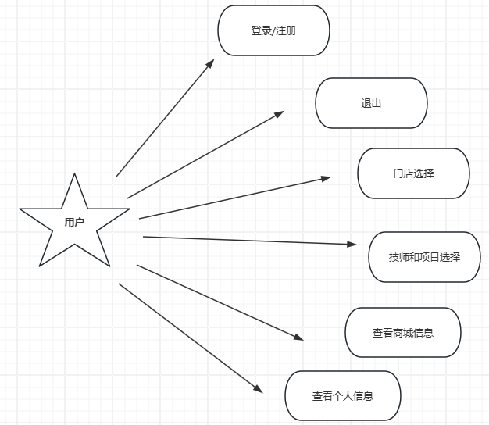

**（1）用户登录/注册：基本事件路径**

① 用户输入正确的id（由数字组成），正确的密码

② 用户成功登陆系统

③ 用户没账号时，先去用户注册

**用户登录：输入错误信息：可选事件路径**

① 输入错误的id

② 显示登陆错误，重新填写，直到正确

③ 输入登录信息为空

④ 显示输入信息不能为空，直到填写为止

⑤ 输入错误的密码

⑥ 显示密码错误，重新输入密码直到正确为止

⑦ 用户忘记密码，可找管理员初始化密码

**（2）用户退出：基本事件路径**

① 用户点击退出按钮

② 弹出提示框是否要退出系统

③ 用户点击“是”

④ 成功退出

**用户退出：可选事件路径**

1. 用户点击退出按钮
2. 弹出提示框是否要退出系统
3. 用户点击“否”

④ 没有退出，继续使用系统

**（3）用户门店选择：基本事件路径**

① 开启定位，进行城市定位，获取附近门店。

② 根据门店推荐选择合适的门店。

**用户门店选择：可选事件路径**

① 用户点击搜索

② 根据门店信息搜索门店

**（4）用户技师和项目选择：基本事件路径**

① 用户进入某个门店模块

② 点击技师列表，查看技师信息或搜索技师

③ 点击技师模块，进入技师信息展示。系统展示头像，名称，价格，评分等模块

1. 点击项目列表，查看项目信息或搜索项目
2. 点击项目模块，进入项目详情展示
3. 选择服务和技师，点击确认订单按钮
4. 系统显示购买信息，以及备注等要求
5. 进行结算，选择支付方式

**（5）用户查看商城信息：基本事件路径**

① 用户点击商城模块

② 系统显示商品分类，列表，电子礼品卡等信息

③ 点击商品，进入商品具体信息模块

④ 系统展示商品详细信息和价格等

⑤ 点击加入商品，点击购物车，购物车显示已加入的商品信息

⑥ 点击购买，点击确认订单

⑦点击订单展示，系统显示已购商品详细信息。

**用户查看商城信息：可选事件路径**

1. 用户点击电子礼卡
2. 点击购买，选择赠送人，赠送他人
3. 点击充值按钮
4. 选择充值面值，点立即支付
5. 系统显示支付后余额增加对应的充值面值

**（6）用户查看个人详细信息：基本事件路径**

① 员工点击查看个人信息按钮

② 系统显示出员工的个人信息，包括工号，姓名，性别，出生日期，民族，籍贯，电话，到职日期

③点击更新按钮，可以更新员工自己的职位，出生日期，民族，籍贯，电话

**2.管理员用例图**：

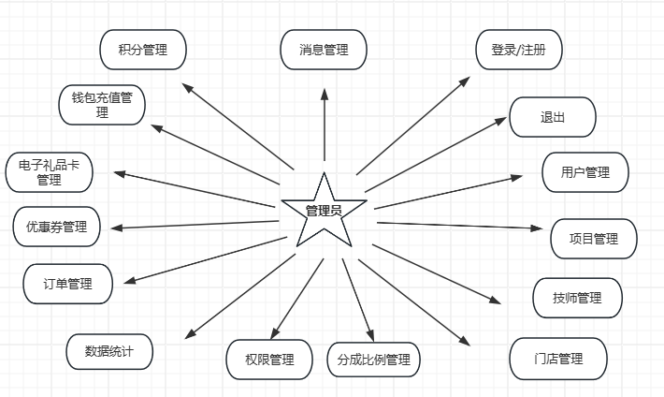

**（1）管理员登录：基本事件路径**

① 管理员输入正确的用户名，正确的密码

② 管理员成功登陆系统

**管理员登录：输入错误信息：可选事件路径**

① 输入错误的用户信息

② 显示输入不正确重新填写，直到正确

③ 输入登录信息为空

④ 显示输入信息不能为空，直到填写为止

⑤ 输入错误的密码

⑥ 显示输入错误，重新输入密码直到正确为止

⑦ 填写的用户名不存在

⑧ 显示用户名不存在，填写其他的用户名，直到用户名存在为止

**（2）管理员退出：基本事件路径**

① 管理员点击退出按钮

② 弹出提示框是否要退出系统

③ 管理员点击“是”

④ 成功退出

**管理员退出：可选事件路径**

① 管理员点击退出按钮

② 弹出提示框是否要退出系统

③ 管理员点击“否”

④ 没有退出，继续使用系统

**（3）管理员****用户管理：基本事件路径**

① 管理员点击用户管理按钮

② 系统显示用户信息

**管理员用户管理：可选事件路径**

1. 管理员点击具体用户

② 对用户信息进行增加或者删除

**（4）管理员项目管理：基本事件路径**

① 管理员点击项目管理按钮

1. 点击项目类别
2. 系统显示项目信息，包括项目名称、项目价格、项目简介等

**管理员项目管理：可选事件路径。**

①管理员点击具体项目类别

② 对项目进行添加或者删除

**（5）管理员技师管理：基本事件路径**

① 管理员点击技师管理

② 系统显示技师信息

**管理员技师管理：可选事件路径**

1. 管理员点击具体项目类别

② 对技师信息进行添加或者删除

**（6）管理员门店管理：基本事件路径**

① 管理员点击门店管理

② 系统显示门店信息

**管理员门店管理：可选事件路径**

1. 管理员点击门店管理
2. 点击添加或者删除门店，也可点击修改
3. 点击门店权限
4. 设置门店管理权限

⑤ 点击列表展示

1. 系统以列表形式显示门店信息

**（7）管理员积分管理：基本事件路径**

① 管理员点击积分管理

② 系统显示积分情况信息，按订单数额生成积分，每笔订单按积分给门店，对应技师进行积分，并统计后台相应订单。形成数据表格统计。

**（8）管理员钱包充值管理：基本事件路径**

① 管理员点击钱包充值管理

② 系统显示充值优惠，充值赠送金额

1. 点击统计数据
2. 系统显示两部分统计数据，充值金额与赠送金额统计

**（9）管理员电子礼品卡管理：基本事件路径**

① 管理员点击电子礼品卡管理

② 系统显示电子礼品卡套餐信息

**管理员电子礼品卡管理：可选事件路径**

1. 管理员点击电子礼品卡管理
2. 点击设置，对数据进行修改

**（10）管理员优惠券管理：基本事件路径**

① 管理员点击优惠券管理

② 对优惠券信息进行设置，如设置优惠卷天数，设置对应优惠卷金额。设置优惠卷门店

**管理员优惠券管理：可选事件路径**

1. 点击添加或删除优惠券
2. 系统显示修改后的信息

**（11）管理员订单管理：基本事件路径**

① 管理员点击订单管理

② 管理员搜索订单，查看详细

1. 系统显示详细信息

**（12）管理员数据统计：基本事件路径**

① 管理员点击数据统计

② 系统显示优惠卷使用统计，优惠卷生成使用记录统计，订单统计，销售数据等数据

**（13）管理员消息管理：基本事件路径**

① 管理员点击消息管理

1. 系统显示系统消息管理、门店消息，会员消息管理

**（14）管理员分成比例管理：基本事件路径**

① 管理员点击分成比例管理

② 点击设置，对分成数据进行修改，数据包括分成设置，技师分成比例，门店分成比例

**（15）管理员权限管理：基本事件路径**

① 管理员点击权限管理

② 点击某种权限的主体，包括管理员，门店等

③ 点击权限类型

**管理员权限管理：可选事件路径**

1. 点击具体要修改的权限
2. 修改权限
3. 系统显示新的权限分配

### 3.3.2典型业务的顺序图或活动图

（1）按摩服务系统的门店的管理

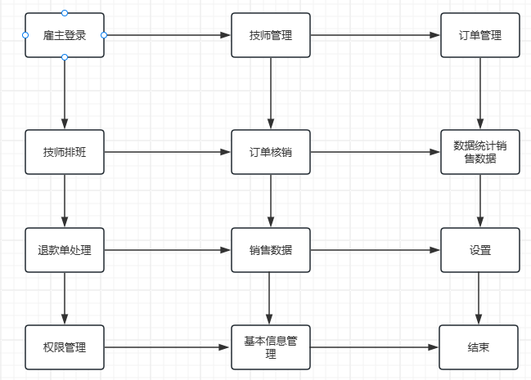

（2）管理员管理和运营

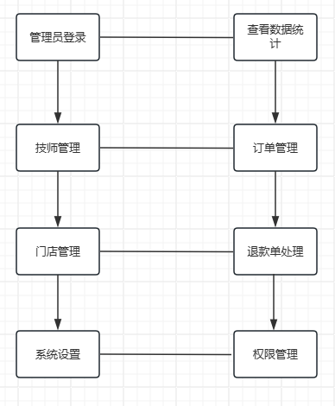

### 3.3.3选择一个场景绘制状态图

订单处理状态图

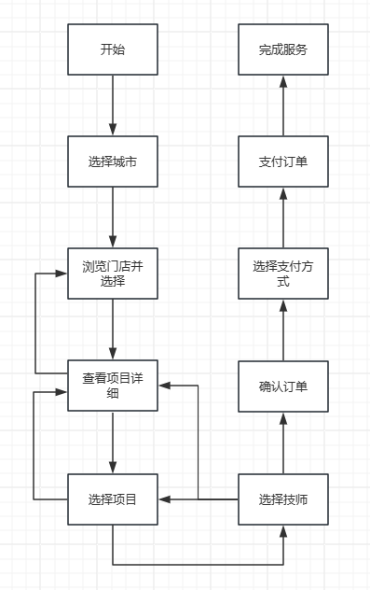

4. 系统设计（采用面向对象的方法，这部分可简略）

（1）系统软件系统结构图（包图）

（2）部分边界类、控制类和实体类的设计

（3）实体类的ORM映射说明-涉及数据库

（4）画适当活动图或者顺序图

（5）主动类的说明和并发设计

（6）系统部署图-网络设计

|  |  |  |  |
| --- | --- | --- | --- |
| 编写者 | 完成日期 | 版本号 | 备注 |
|  |  |  |  |
|  |  |  |  |

完成情况(20字左右)： 完成情况良好，用例图及细化的用例图合理，系统功能完整全面，类和对象图设计合理，较为美观，避免了循环依赖。顺序图和状态图清楚的表明了对象实现用例的操作关系和状态。数据库类设计合理，软件系统包图描述合理，边界清晰，部署图考虑全面、完整。

得分： 30

**第四部分**

5. 编码实现

给出实现UI截图或者视频

6. 测试

至少：白盒测试一例、黑盒测试一例

|  |  |  |  |
| --- | --- | --- | --- |
| 编写者 | 完成日期 | 版本号 | 备注 |
|  |  |  |  |
|  |  |  |  |

完成情况(15字左右)： 较好编码实现了系统，UI 设计美观、可行， 模块测试设计可行、测试完整、记录完整，测试分析详细清晰。

得分： 20

**第五部分**

7. 软件项目管理

（1）给出项目实施的甘特图

（2）给出使用的软件配置管理的工具与截图

（3）根据项目规模、工作量和人员组织安排，预估产品报价

|  |  |  |  |
| --- | --- | --- | --- |
| 编写者 | 完成日期 | 版本号 | 备注 |
|  |  |  |  |
|  |  |  |  |

完成情况(15字左右)： 项目规模估计合理，工作量计算机模型选择合适，项目甘特图美观、计划可行，人员组织合理，软件配置管理清晰明确

得分： 10